2020年上海市嘉定区中考数学一模试卷
参考答案
2020.1

一、选择题（本大题共6题，每题4分，满分24分）
1.D；2.A；3. D；4.A；5.B；6.C.
二、填空题：（本大题共12题，每题4分，满分48分）
7.；8.；9.；10.；11.；12.；13.；14.；15.75；16.（不要求写出函数的定义域）；17.；18..
三、解答题（本大题共7题，满分58分）
19.（本题满分10分）
解：
= 8分
=. 1+1分
20.（本小题满分10分，第（1）小题6分，第（2）小题4分）
证明：在Rt△AOH中，
∵，，，
∴(m). 2分
∴(m) 2分
在Rt△BOH中，
∵，，，
∴ 2分
M
A
B
H
O
图6-2
（2）过点向直线作垂线，垂足为. 1分
在Rt△ABM中，
∵，，，
∴ 2分
答：的正弦值为，点到直线的距离是1米. 1分
21.（本题满分10分）
解：设，， 1分
由题意，得 ， 2分
∵，∴=. 1分
∴，即. 2分
∵、、、都是⊙O的半径，∴. 1分
∵，
∴△AOB≌△COD. 2分
∴. 1分
22.（本题满分10分）
解：过点作直线的垂线，垂足为（如图7所示） 1分
由题意，得，. 1分
∴. 1分
又∵，∴. 1分
∴. 1分
∵，∴（海里） 1分
在Rt△ACD中，（海里） 2分
由题意知：以海岛A为圆心，半径长为10海里范围内有暗礁.这里，，
所以，如果货轮继续向东航行，没有触礁的危险. 2分
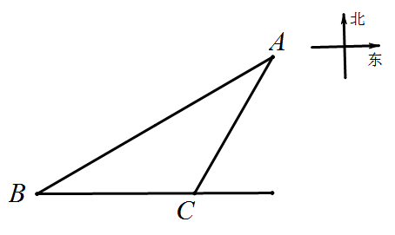

B

图8
C
A
E
D
图7
D

23.（本题满分12分，第（1）小题4分，第（2）小题8分）
证明：（1）∵∥，∴. 1分
又∵，∴△BDE∽△CBE. 1分
∴. 1分
∴. 1分
（2）∵∥，∴.又，∴. 1分
又∵，∴△ADE∽△ABE. 1分
∴. 1分
∵∥，∴，即. 1分
∴. 1分
∵平分，∴，又∵，∴. 1分
∴. 1分
∴. 1分
24．（本题满分12分，每小题4分）
解：（1）图像基本正确（开口方向、对称轴、顶点、大致光滑） 2分
将图9中的抛物线向下平移2个单位长，可得抛物线 2分
备注：如果使用“列表、描点、连线”的方式叙述，需要呈现列表使用的表格.
- 由题意，得点的“关联点”为 1分
由点在抛物线上，可得， 1分
又∵在抛物线上，∴ 1分
解得.将代入，得 1分
（3）点的“待定关联点”为， 1分
∵在抛物线的图像上，∴. 1分
∴,.又∵，∴. 1分
当时，，故可得. 1分
25．（本题满分14分，第（1）小题4分，第（2）、（3）小题各5分）
A
B
C
备用图
证明：（1）∵，， 1分
∴. 1分
即 .
∴. 1分
又∵，∴∽. 1分
（2）如图10-1，∵，，∴. 1分
在中，∵，，∴. 1分
又∵∽，∴. 1分
∴，即. 2分
A
B
C
图10-1
P
图10-2
图10-3
图10-4

（3）∵，，，∴.
∴. 1分
∵∽，∴，∴.
①如图10-2，当是等腰三角形，且时，.
1分
②如图10-3，当是等腰三角形，且时，,，易得，∴ 2分
③如图10-4，当是等腰三角形，且时，，，易得，∴. 1分
备注：写出，这两个答案之中的一个，即可得到2分；两个全部写出，得3分.

